
รายงานการปฏิบัติราชการประจำเดือน
รายงานการปฏิบัติราชการประจำ เดือนตุลาคม พ.ศ. 2566
ประจำปีงบประมาณ พ.ศ. 2567
สถานีตำรวจภูธรเมืองเพชรบุรี
งานสืบสวน
ข้อมูล ณ วันที่ 31 ตุลาคม 2566
วันที่ 4 ตุลาคม 2566 จับตามหมายจับ 1 ราย
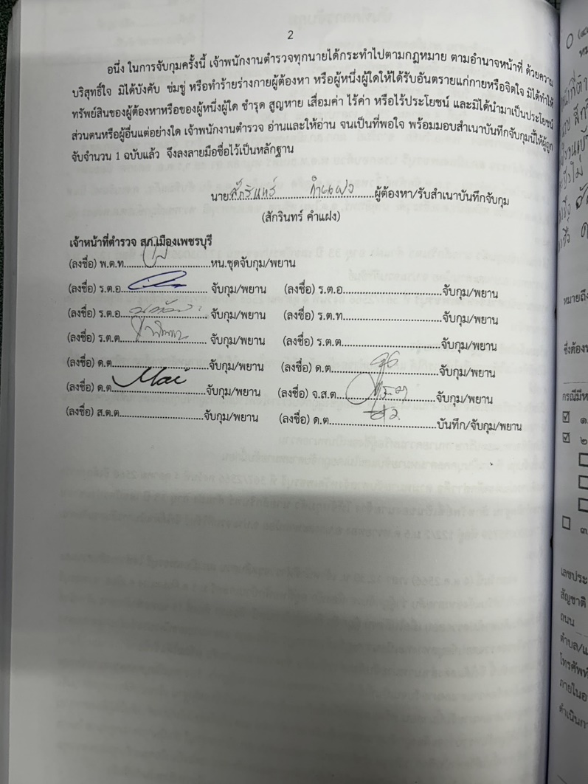
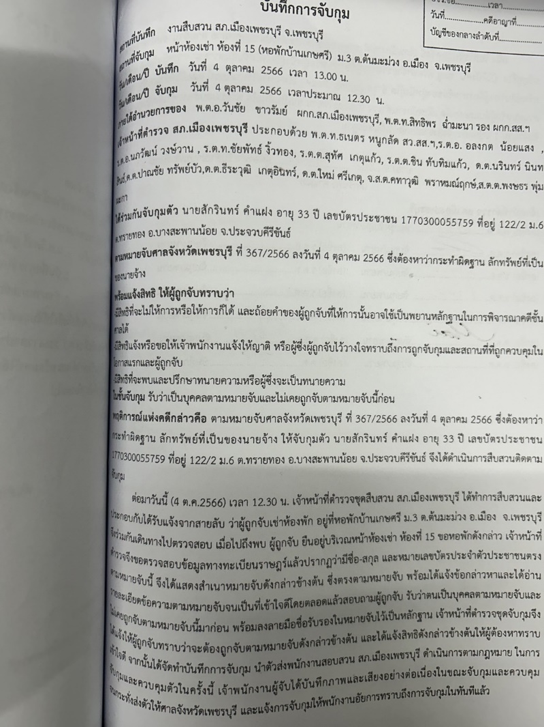

วันที่ 5 ตุลาคม 2566 จับตามหมายจับ 1 ราย

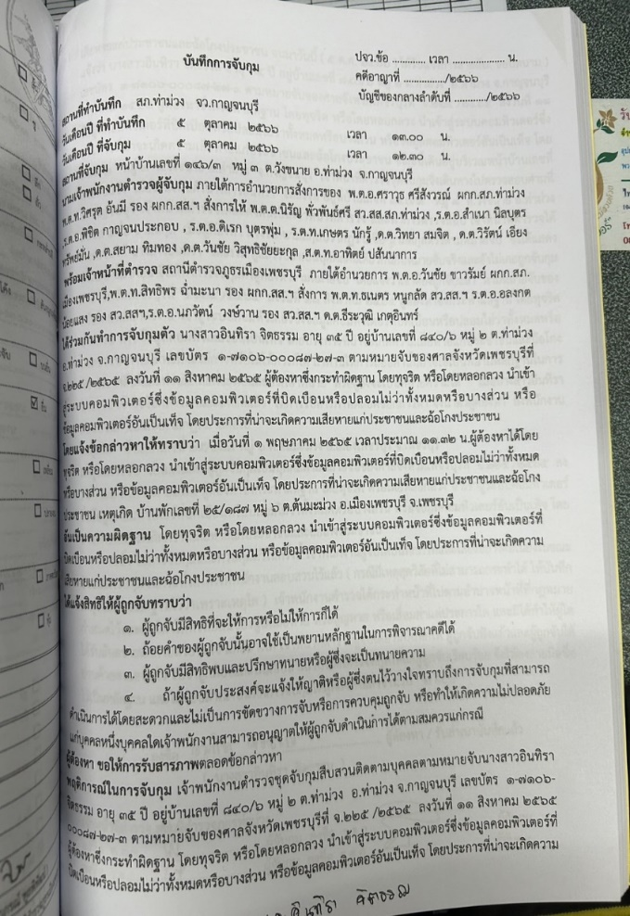
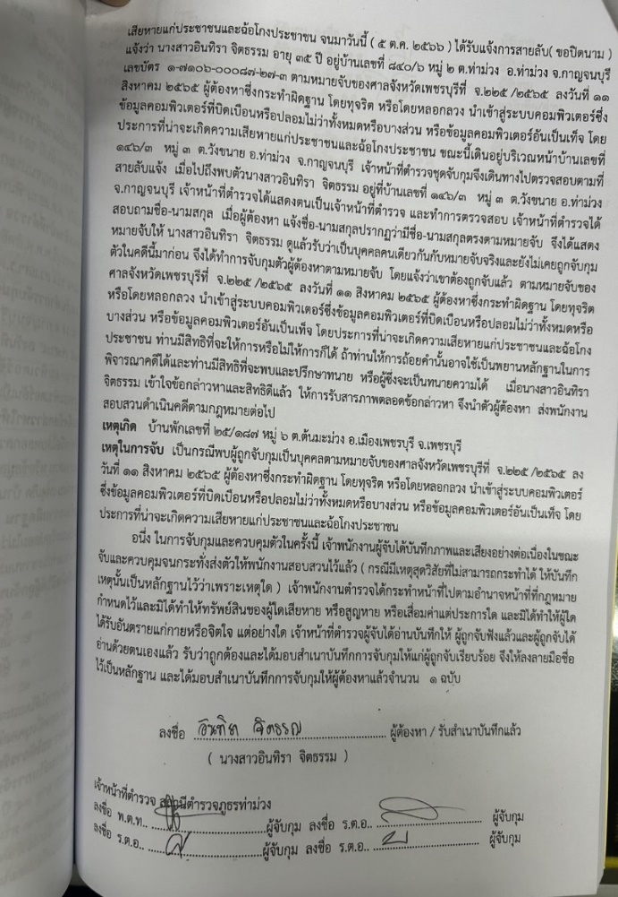

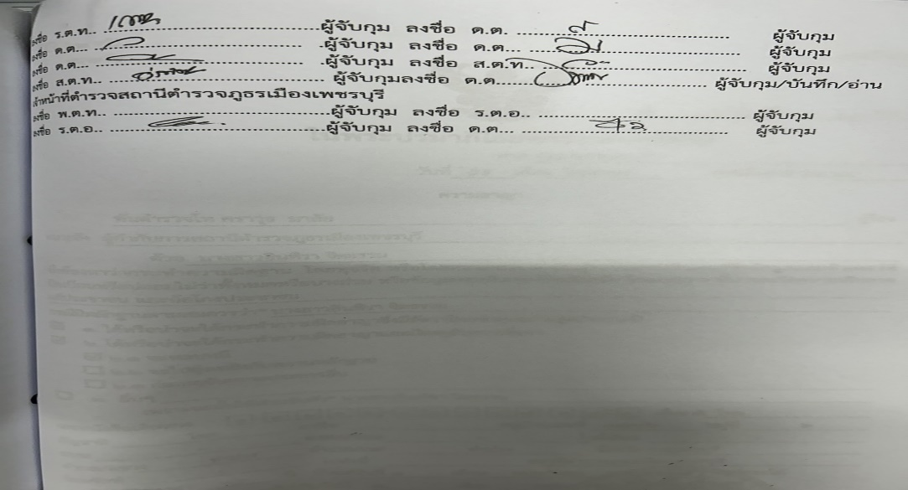

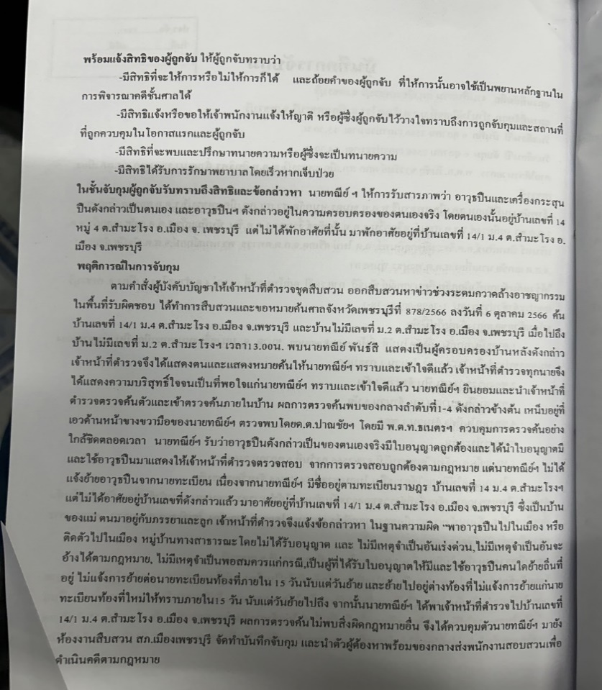
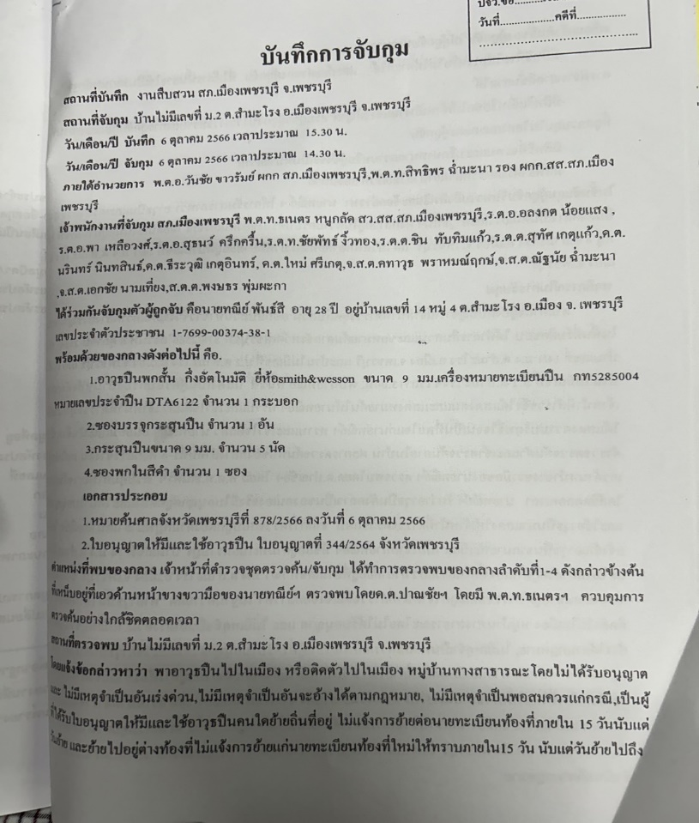
วันที่ 6 ตุลาคม 2566 จับอาวุธปืน 1 ราย

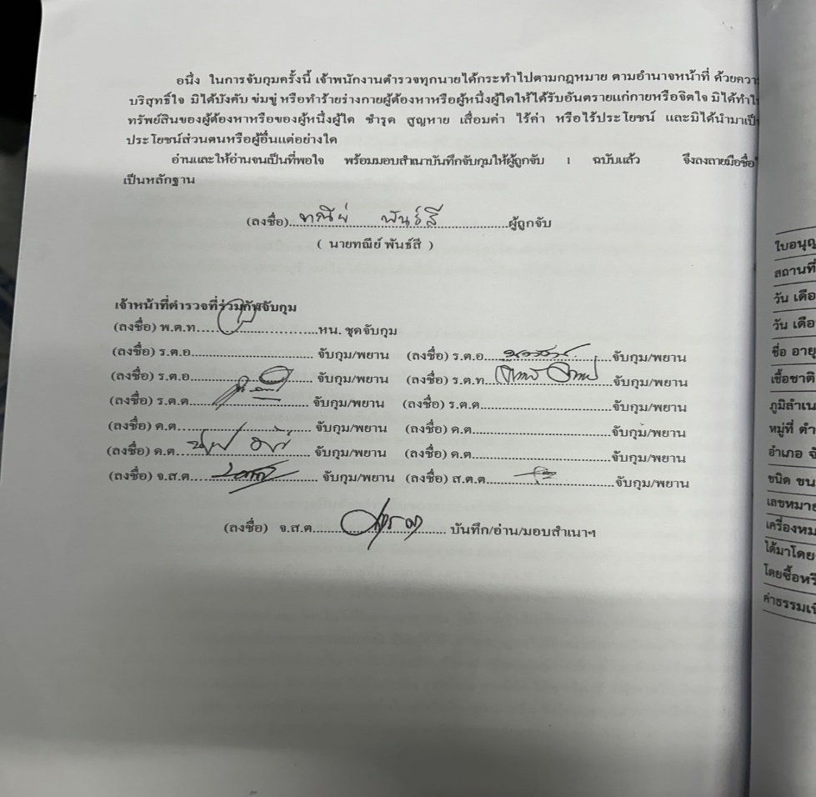

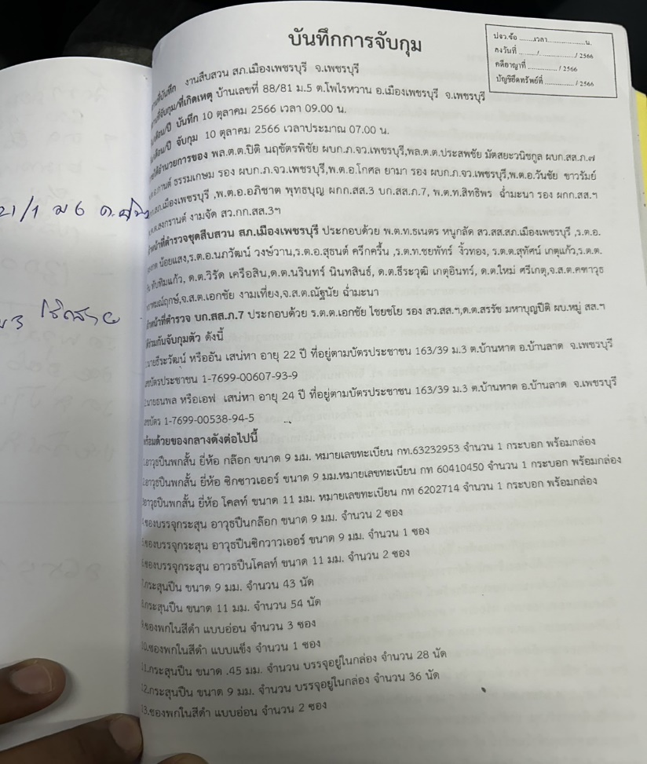
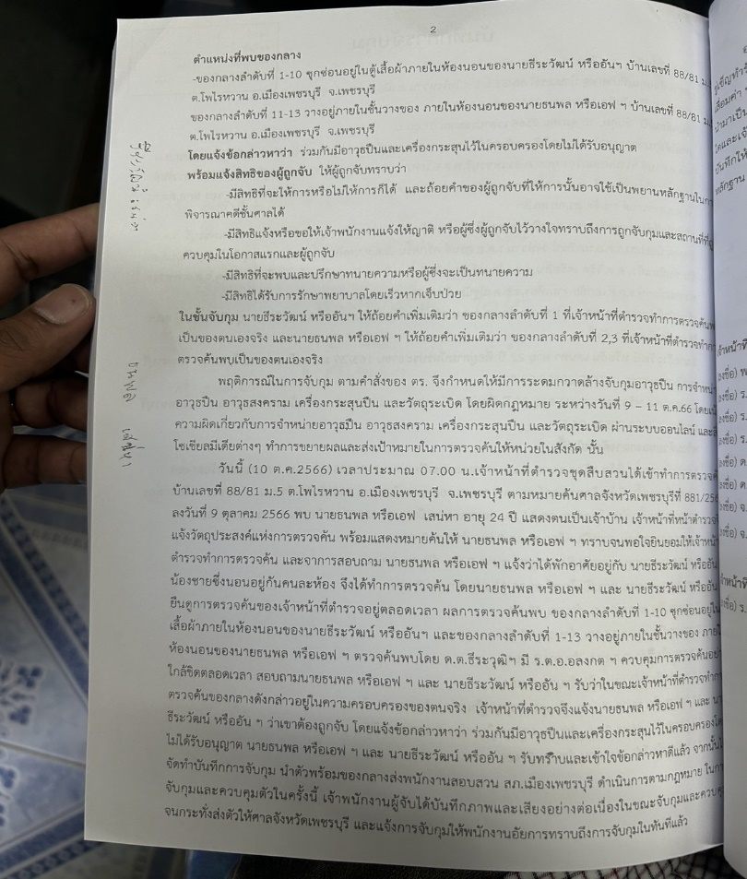
วันที่ 10 ตุลาคม 2566 จับอาวุธปืน 2 ราย

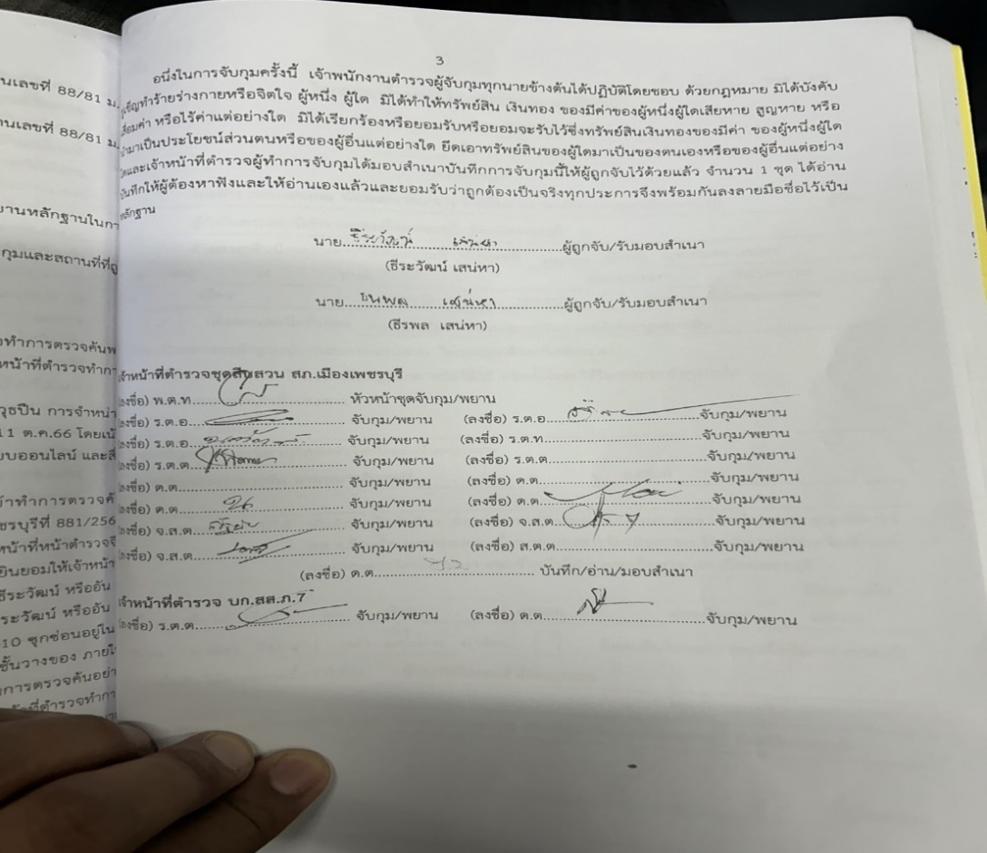

วันที่ 11 ตุลาคม 2566 จับตามหมายจับ 1 ราย
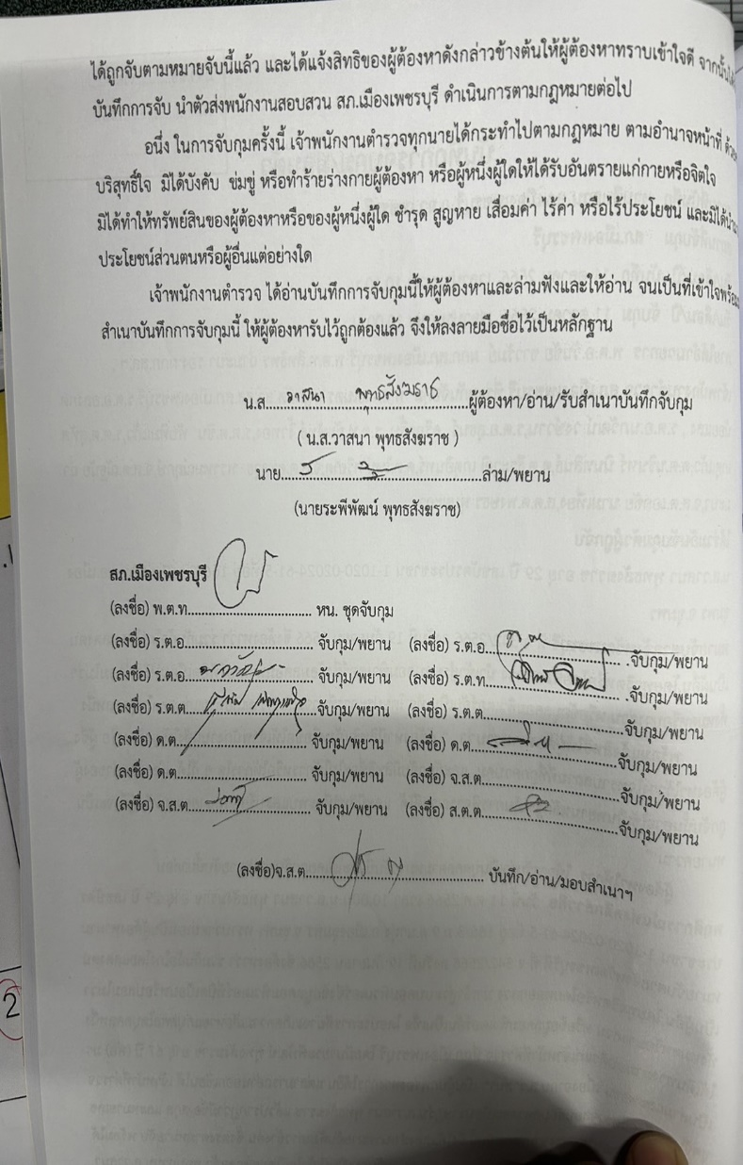
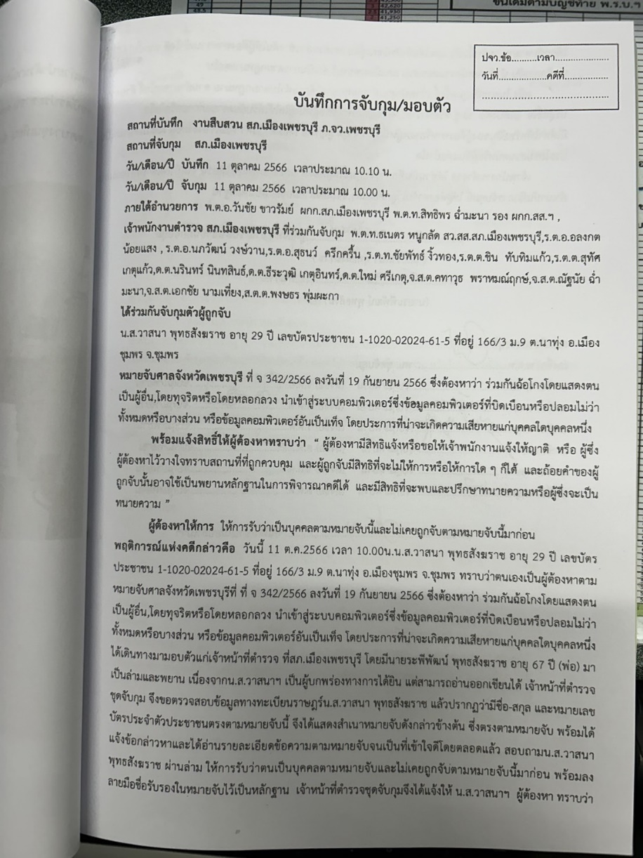

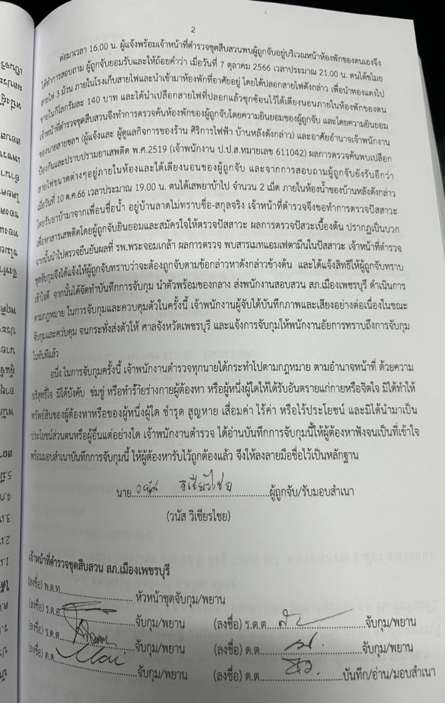
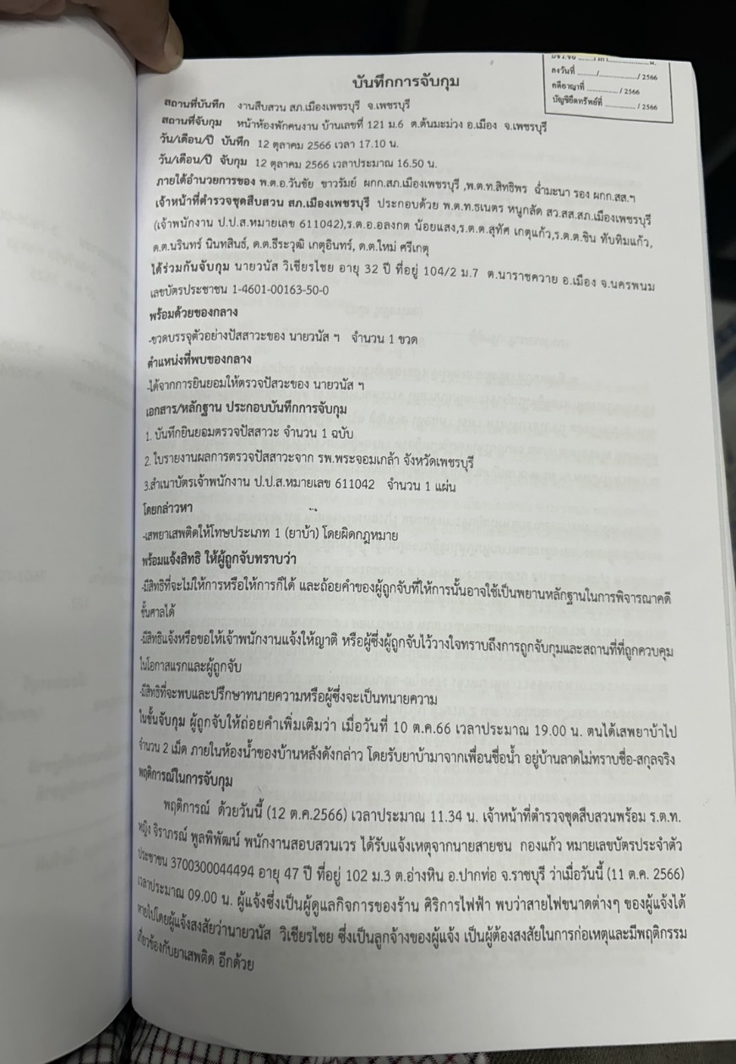
วันที่ 12 ตุลาคม 2566 จับเสพยาเสพติดให้โทษประเภท 1(ยาบ้า) 1 ราย

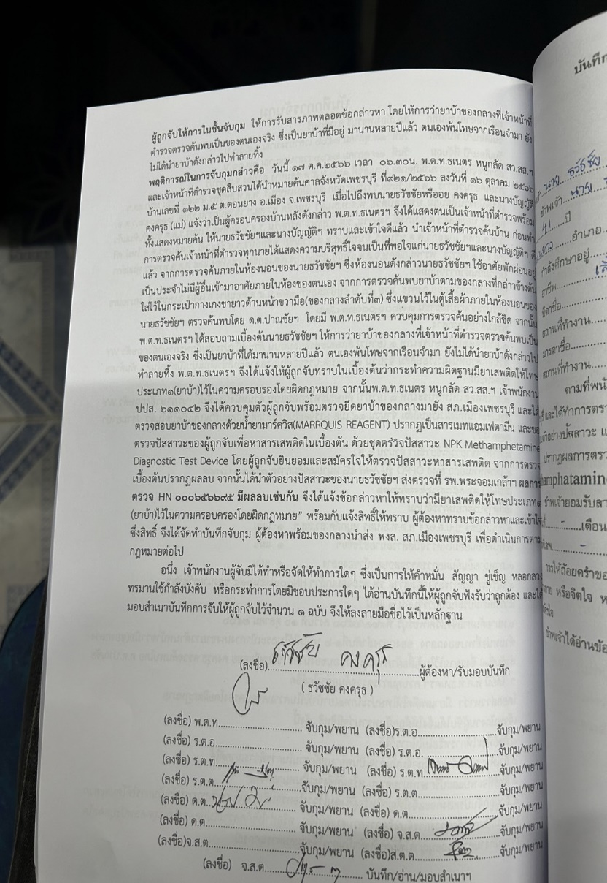
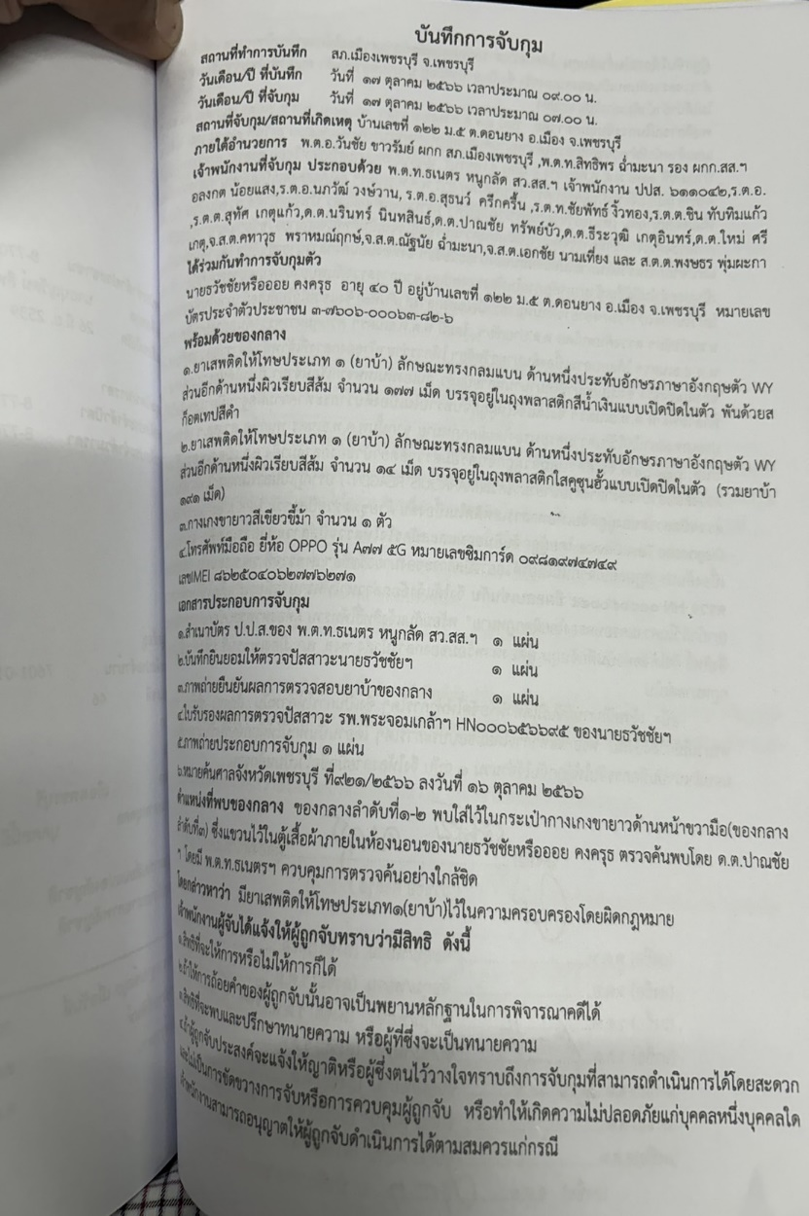
วันที่ 17 ตุลาคม 2566 จับเสพยาเสพติดให้โทษประเภท 1(ยาบ้า) 1 ราย

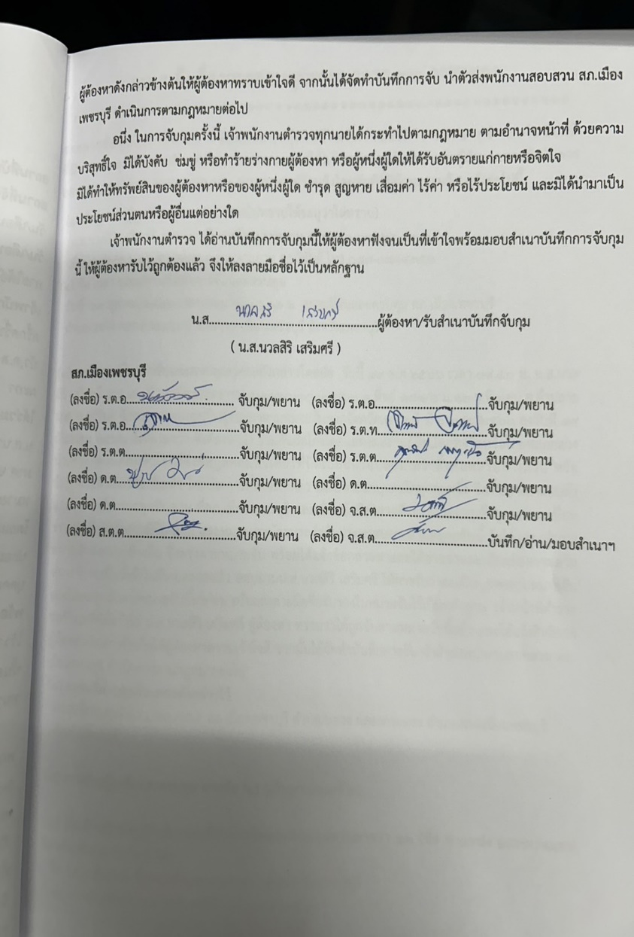
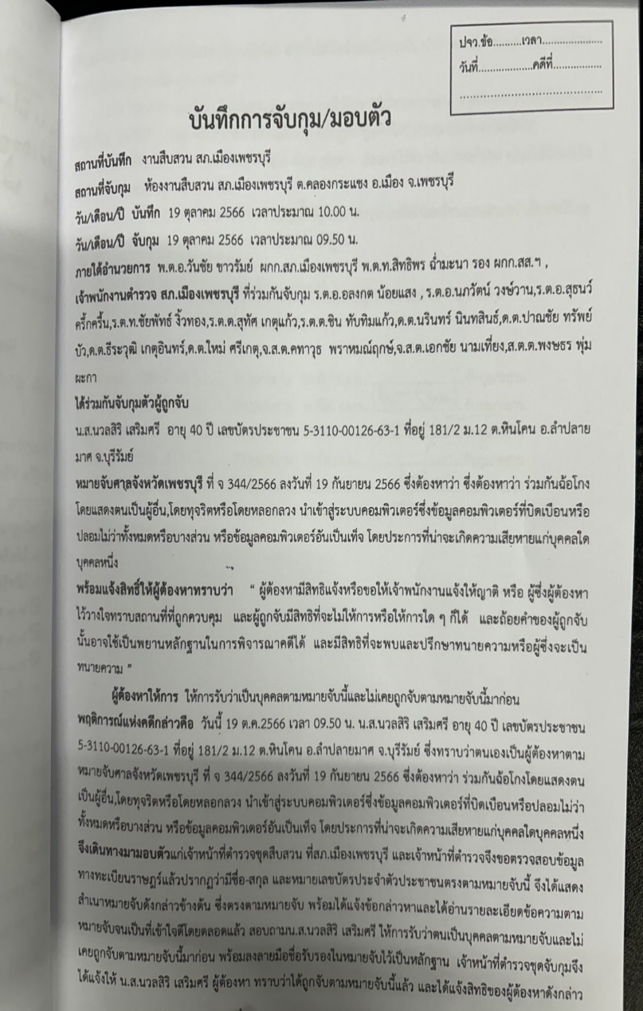
วันที่ 19 ตุลาคม 2566 จับตามหมายจับ 1 ราย

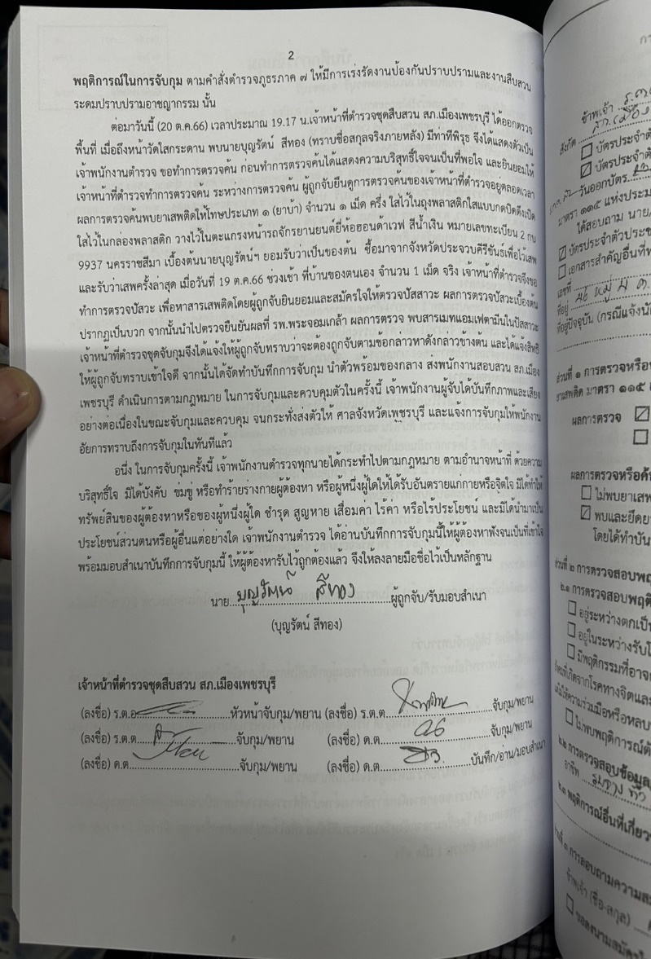
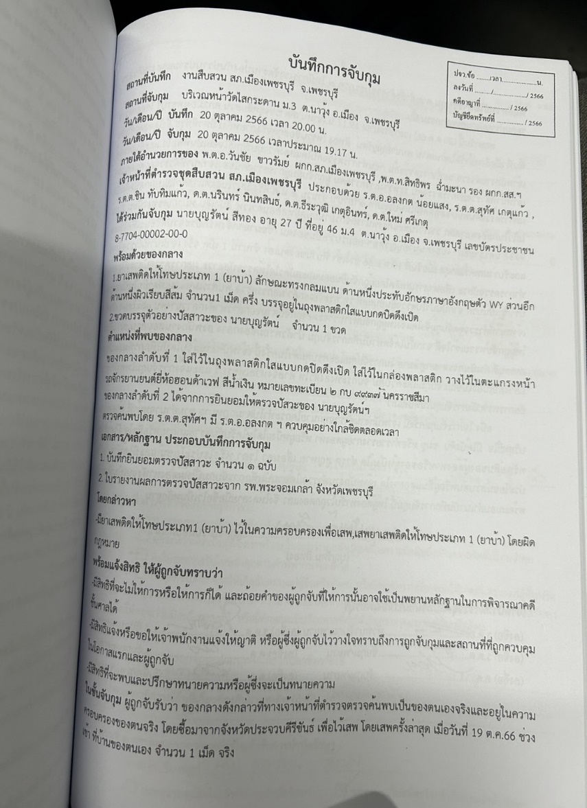
วันที่ 20 ตุลาคม 2566 จับเสพยาเสพติดให้โทษประเภท 1(ยาบ้า) 1 ราย

วันที่ 26 ตุลาคม 2566 จับตามหมายจับ 1 ราย
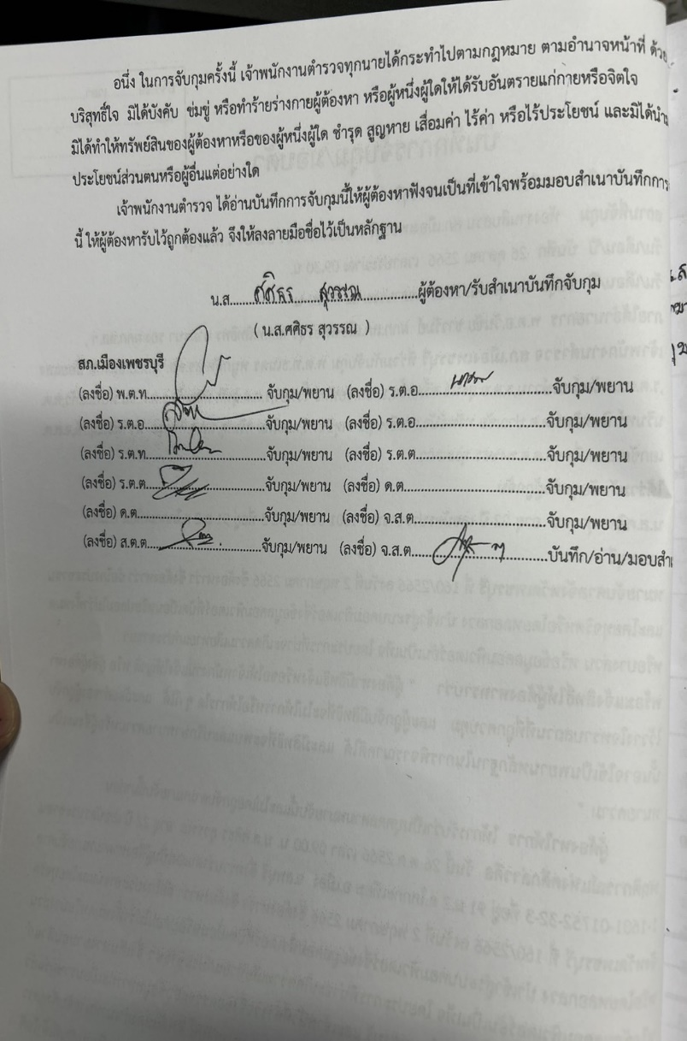
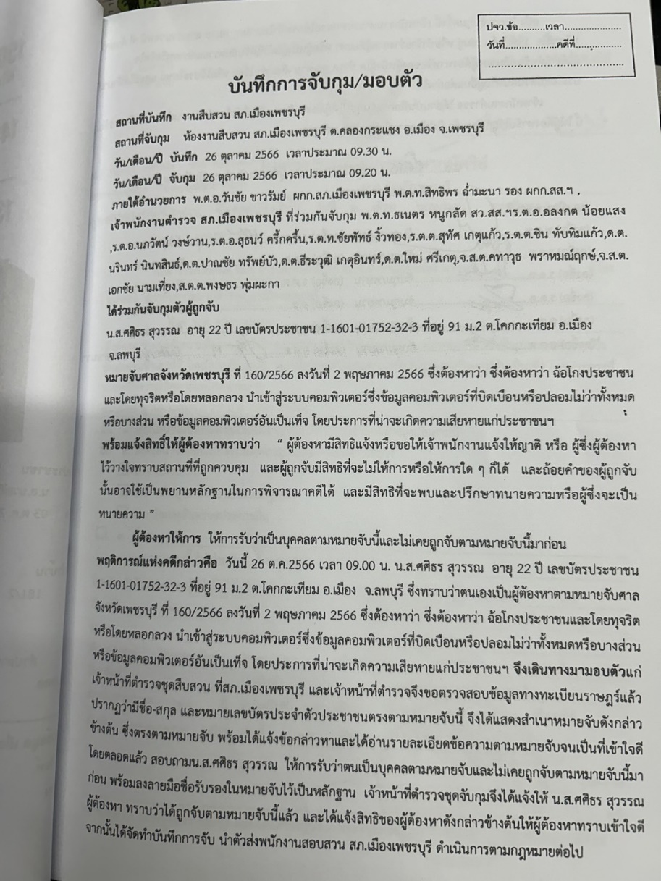

วันที่ 27 ตุลาคม 2566 จับตามหมายจับ 1 ราย
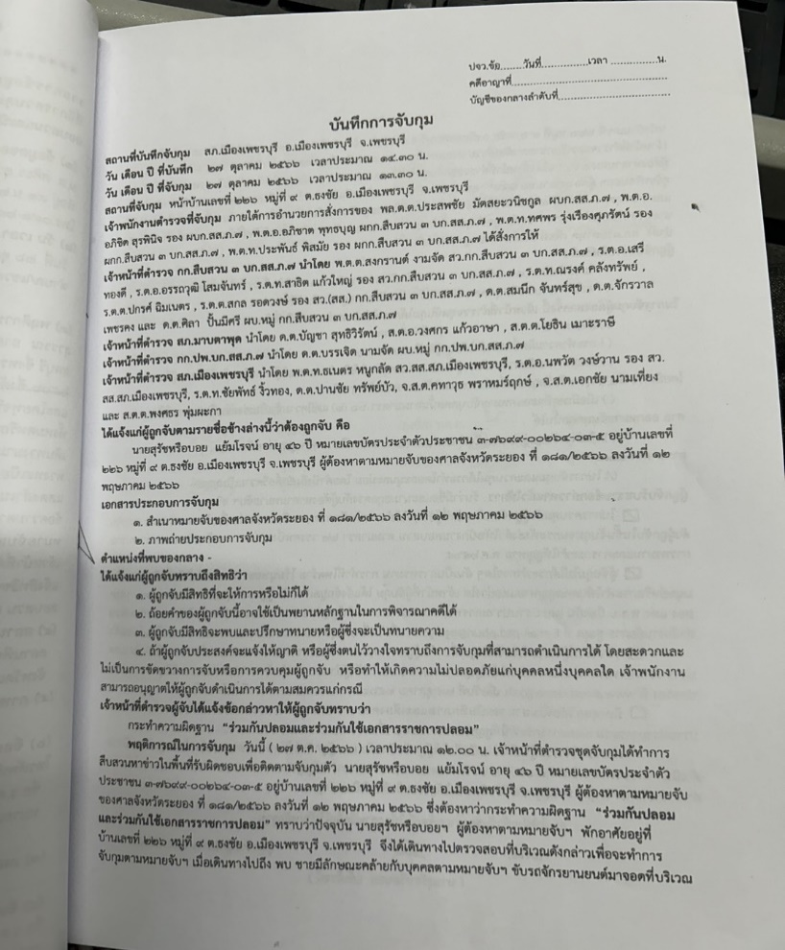

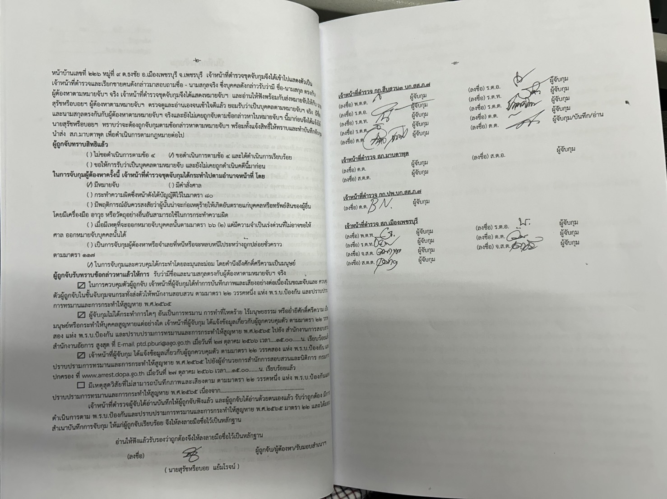

วันที่ 30 ตุลาคม 2566 ลักทรัพย์ในเวลากลางคืน หรือรับของโจร 1 ราย
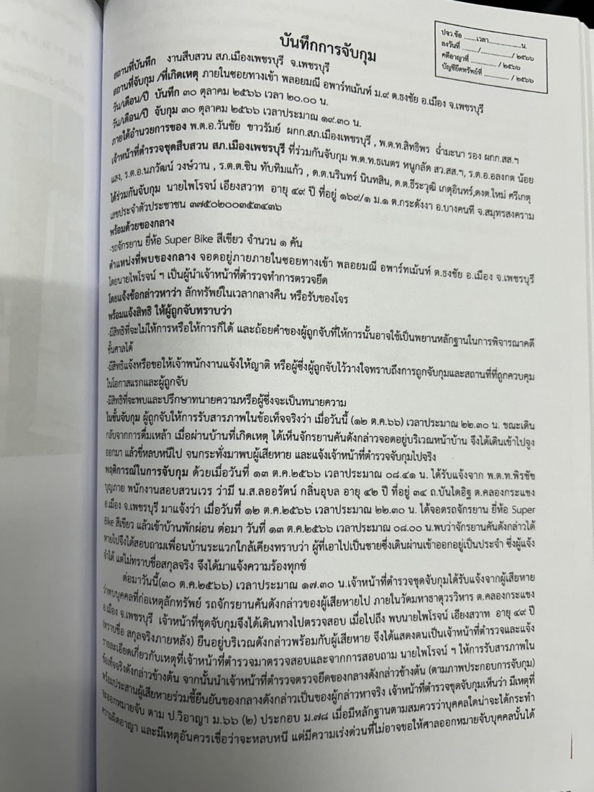
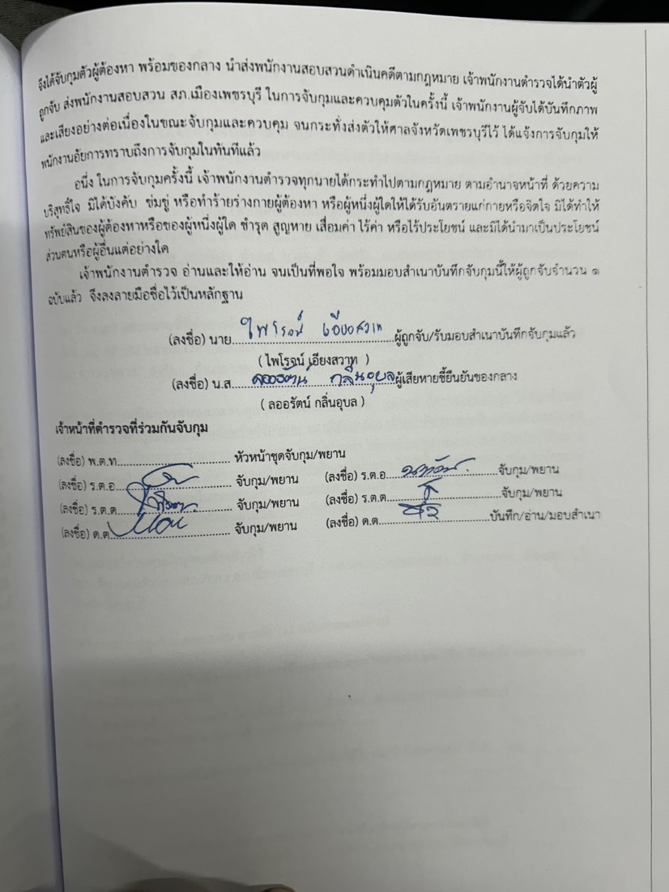

วันที่ 31 ตุลาคม 2566 ขับขขี่รถจักรยานยนต์เมาสุราหรือเมาอย่างอื่น ต่อสู้ขัดขวางเจ้าพนักงาน 1 ราย
